Статья на сайт ДОУ для родителей
Лексическая тема «Детский сад»
Уважаемые родители! Чтобы Ваш ребенок правильно развивался, мог общаться со сверстниками, успешно учиться в школе, следует позаботиться о своевременном и правильном развитии его речи. Необходимо помнить, что хорошо развитая речь – это не только правильное звукопроизношение, но и богатый словарный запас, умение строить фразы различной сложности с соблюдением грамматических норм, владение связной речью.
Данная статья поможет сформировать, обогатить и систематизировать словарный запас по лексической теме «Детский сад»
Побеседуйте с ребенком о профессиях людей, работающих в детском саду:
Заведующий детским садом, воспитатель, логопед, медсестра, врач, повар, прачка, помощник воспитателя, музыкальный руководитель, физкультурный руководитель, дворник; чем занимается каждый из этих людей:
Задайте вопросы и попросите ребенка ответить на них.
- Кто руководит детским садом?
- Кто учит и воспитывает детей?
- Кто учит детей правильно и красиво говорить, исправляет звуки?
- Кто следит за здоровьем детей, делает прививки?
- Кто готовит для детей вкусную еду?
- Кто следит за чистотой в группе?

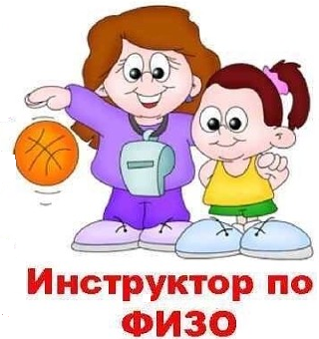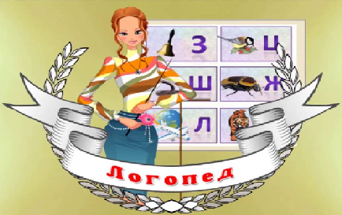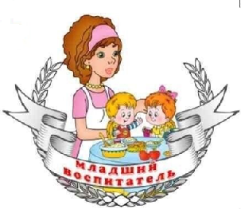
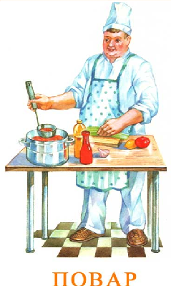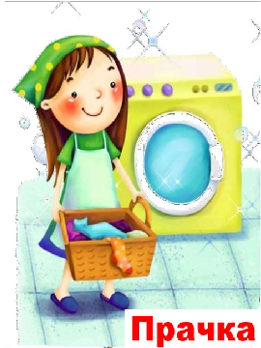

̶ Поговорите с ребёнком о том, для чего он ходит в детский сад; расскажите о правилах поведения в детском саду: (приходить в детский сад вовремя, аккуратно и чисто одетым, иметь при себе носовой платочек (для занятий с учителем-логопедом); ежедневно приносить индивидуальную тетрадь и хорошо выученным домашним заданием; необходимо вежливо общаться с детьми и взрослыми (разговаривать спокойным голосом, использовать в речи вежливые слова и т.д.);
- выясните, знает ли он имена и отчества сотрудников детского сада (информация на стенде «Для родителей»).
- учите ребенка вежливому обращению ко взрослым.

«Кто что делает? Какие? Какая?»
Младший воспитатель (что делает?) − моет, убирает, вытирает, застилает, одевает, помогает, накрывает, ...
Воспитатели (какие?) – добрые, отзывчивые, внимательные, требовательные, доброжелательные, любимые, ...
Группа (какая?) – большая, светлая, чистая, красивая, уютная, …

Подумай и скажи, кому и для чего нужно?
стиральная машина ̶ … Стиральная машина нужна прачке, чтобы стирать белье
метла – … дворнику, чтобы убирает территорию
швабра – … помощнику воспитателя, чтобы мыть полы и следить за чистотой
ростомер – … медсестре, чтобы измерять рост и следить за здоровьем детей
пианино – … музыкальному руководителю, чтобы учить детей петь и танцевать
кастрюли – … повару, чтобы готовить для детей вкусную еду
картинки – … логопеду, чтобы учит детей правильно и красиво говорить
краски – … воспитателю, чтобы учить и воспитывать детей
мячи – … преподавателю по физкультуре, чтобы учит выполнять различные упражнения
- «Один – много»
комната – комнаты – комнат спальня – спальни – спален
коридор – коридоры – коридоров раздевалка – раздевалки – раздевалок
кабинет – кабинеты – кабинетов зал – залы – залов
площадка – площадки – площадок веранда – веранды – веранд
игра – игры – игр кухня – кухни – кухонь

- «Подбери нужное слово»
Повар достал мясо … холодильника. Повар достал мясо ИЗ холодильника.
Воспитатель убрал игрушки … полки. С
Логопед положил указку … стол. НА
Помощник воспитателя вымыл пол … спальне. В
Психолог занимается с детьми … столом. ЗА
Музыкальный руководитель исполнял песню … музыку. ПОД

- «Повтори за мной» (Распространение предложения)
Повар варит. Повар варит суп. Повар варит овощной суп.
Повар варит вкусный овощной суп. Умелый повар варит вкусный овощной суп.
Умелый повар варит вкусный овощной суп для детей.

С уважением, учитель – логопед Никитина А.Ю.

